МІНІСТЕРСТВО ОСВІТИ І НАУКИ УКРАЇНИ

Український державний університет імені Михайла Драгоманова

Факультет математики, інформатики та фізики

Кафедра інформаційних технологій та програмування

**Звіт**

з лабораторної роботи №3

«Цикли»

з дисципліни «Програмування»

Виконав:

студент ІІІ курсу групи 31І

Гук Я.С.

Перевірила:

викладач Устименко О.Б.

Оцінка___________

Дата _____________

Київ - 2023

**Зміст**

Мета роботи 3

1 Постановка задачі 4

2 Основна частина 4

2.1 Опис вхідних та вихідних даних 4

2.1 Блок-схема 7

Висновки 8

**Мета роботи**

Метою цієї лабораторної роботи було вивчити основні концепції та функціонал циклів в програмуванні та навчитися їх застосовувати для вирішення різноманітних задач.

**1 Постановка задачі**

**Варіант №11**

1. Дано послідовність ненульових цілих чисел, яка завершується нулем (саме число 0 в послідовність не входить, а використовується як ознака її закінчення). Необхідно обчислити скільки разів в цій послідовності змінюється знак (наприклад, в послідовності 10, -4, 12, 56, -4 знак змінюється 3 рази).
2. Одноклітинна амеба кожні 3 години ділиться на 2 клітини. Визначити, скільки клітин буде через t годин, якщо спочатку була одна амеба.

**2 Основна частина**

**2.1 Опис вхідних та вихідних даних**

1. Вхідні дані:

* Послідовність ненульових цілих чисел, яка завершується нулем.

Вихідні дані:

* Кількість разів, коли змінюється знак в цій послідовності.

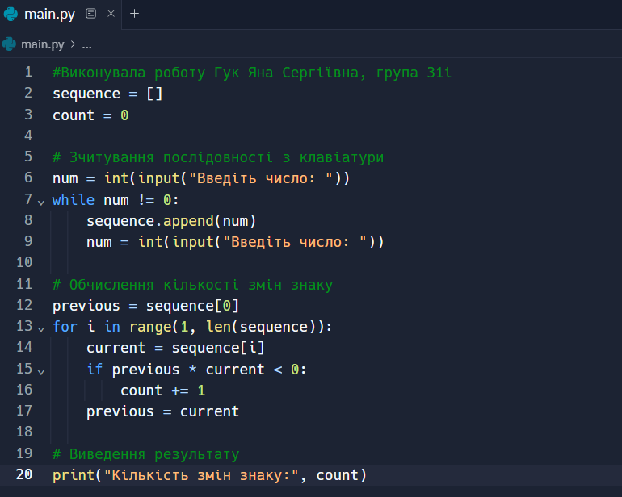

**Результат:**

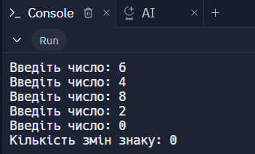

2. Вхідні дані:

* Кількість годин t, для яких необхідно визначити кількість клітин (ціле невід'ємне число).

Вихідні дані:

* Кількість клітин через t годин.

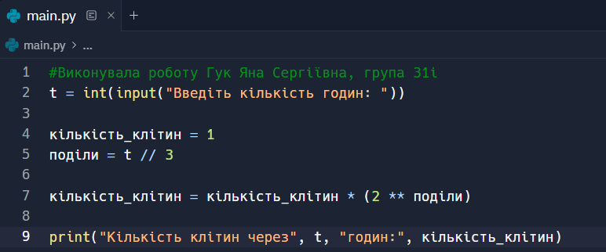

**Результат:**

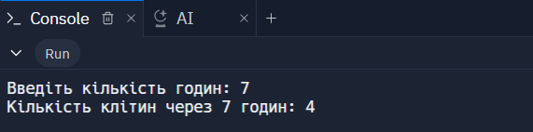

**2.1.1 Блок-схема**

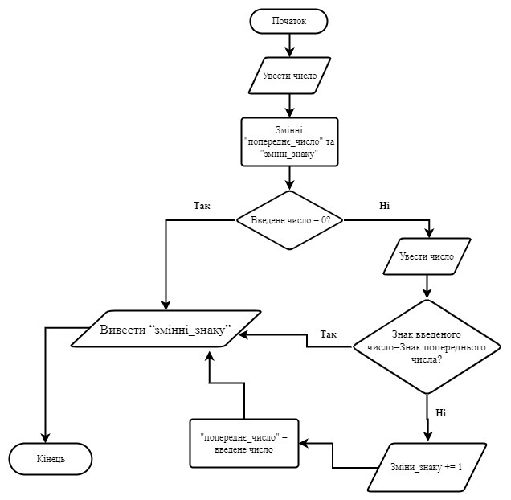

**2.1.2 Блок-схема**

Початок

Увести

к-сть годин

Кінець

Вивести

print=(“к-сть клітин через”, t, “годин:”, к-сть_клітин)

к-сть_клітин = к-сть_клітин * (2 ** поділи)

поділи = t // 3

к-сть_клітин = 1

**Висновки**

Під час виконання лабораторної роботи ми ознайомилися з різними типами циклів (наприклад, цикл for, цикл while) та їх особливостями. Було розглянуто синтаксис циклів, включаючи умову продовжування циклу, ініціалізацію та зміну кроку циклу.

Також було навчено застосовувати цикли для вирішення різноманітних задач, таких як обробка списків, підрахунок суми або середнього значення чисел, генерація послідовностей чисел, робота з таблицями тощо.